Miniteste 4 4. Equações literais
Nome da Escola | _____________________________________________ | Ano letivo 20___-20___ |  | Matemática | 8.º ano
Nome do Aluno | _____________________________________________ | Turma | N.º | Data
Professor | _____________________________________________ | __________ | ______ | ____-____-20__

Considera a equação literal $3x+3y=5-x$.
1
Qual dos seguintes pares ordenados $(x, y)$ é solução da equação?
- $\left(1 , 1\right)$ (B) $\left(0 , 2\right)$ (C) $\left(-1 , 3\right)$ (D) $\left(3 , -2\right)$
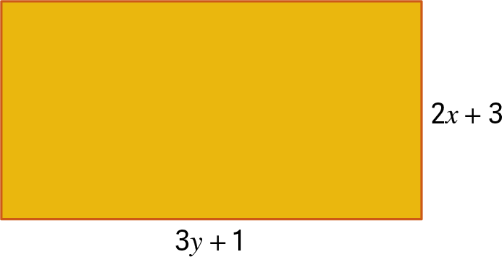
Observa o retângulo da figura.
2
Seja $P=4x+6y+8$ a equação que corresponde ao perímetro do retângulo.
Qual das seguintes equações é equivalente à equação dada e está resolvida em ordem a $x$?
(A) $x+2=\frac{P}{4}-\frac{3}{2}y$ (B) $x=\frac{P}{4}-\frac{3}{2}y-2$
(C) $x=\frac{P}{4}-\frac{3}{2}y+2$ (D) $y=\frac{P}{6}-\frac{2}{3}y-\frac{4}{3}$

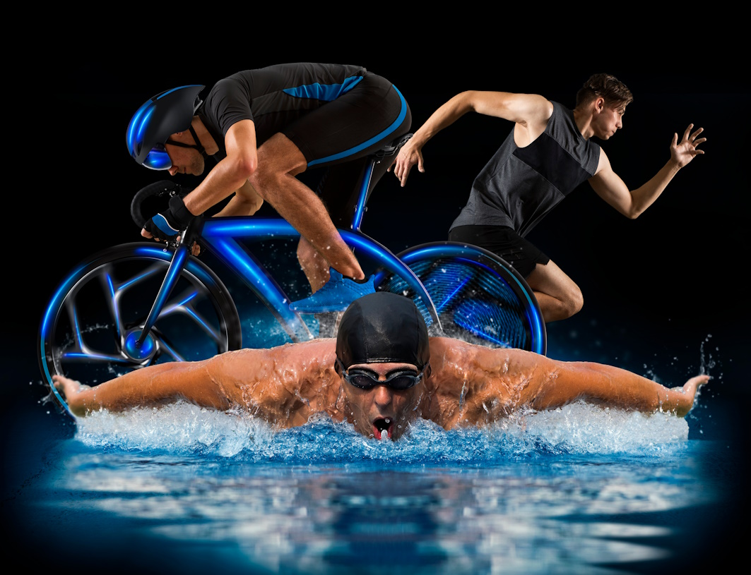
O triatlo é uma modalidade composta por três provas: 1,5 km de natação, 40 km de ciclismo e 10 km de corrida.
3
Numa prova internacional o tempo, $T$, em minutos, obtido pelo atleta vencedor é dado pela seguinte equação:
$T=\frac{3}{2}x+40y+10z$ , onde $x, y$ e $z$ representam os tempos gastos para percorrer 1 km na natação, no ciclismo e na corrida, respetivamente.
Sabendo que o atleta realizou a prova em 1 h 48 min, demorou 12 minutos a percorrer 1 km na natação e 3 minutos a fazer 1 km na corrida, quanto tempo demorou a percorrer 1 km na prova de ciclismo?
(A) 1,5 min (B) 2 min (C) 2,5 min (D) 60 min

O Sr. Luz é eletricista e foi chamado para fazer um trabalho. O Sr. Luz cobra 25 euros pela deslocação e 15 euros por cada hora de trabalho.
4
Qual das equações traduz o custo, $C$, em euros, em função do número de horas de trabalho,$n$?
(A) $C=15n$ (B) $C=40n$
(C) $C=15+25n$ (D) $C=15n+25$

